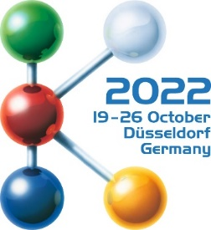
Hala 1
Stánek D10

Tisková zpráva
Řešení horkých vtoků od společnosti Oerlikon HRSflow na K 2022:
Pokročilá řešení horkých vtoků zvyšují flexibilitu a udržitelnost vstřikování
San Polo di Piave/Itálie, červenec 2022 - Na veletrhu K 2022, který se bude konat od 19. do 26. října v Düsseldorfu, se společnost Oerlikon HRSflow zaměří na rozsáhlou řadu horkých vtoků přizpůsobených malým hmotnostem výstřiků a na novou řadu trysek Xp pro použití v tenkostěnném vstřikování. Oboje podporuje trend větší udržitelnosti a pomáhá snižovat spotřebu energie při zpracování plastů. Na stáncích několika partnerských společností budou k vidění aplikace technologie horkých vtoků Oerlikon FLEXflow a další pokročilá řešení horkých vtoků speciálně navržená pro PCR materiály a biopolymery. Kromě toho společnost společně se společnostmi ENGEL a Borealis v prezentaci ukáže, že lze ušetřit mnoho času, pokud všichni partneři zapojení do vývoje postupují současně a plně využívají možností simulace.
Zmenšené rozměry pro nízké hmotnosti výstřiků
Společnost Oerlikon HRSflow, specialista na horké vtoky, rozšířila své portfolio o komponenty pro vstřikování náročnějších dílů s malou hmotností výstřiků ve stabilních a spolehlivých procesech. Výrobce nyní nabízí kompletní systémy pro tento segment trhu, které vyžadují řešení s malou roztečí trysek. Patří sem trysky s malými rozměry ve všech provedeních, od otevřených trysek po uzavíratelné trysky, a také související manifoldy a ovládací mechanismy. U aplikací s více dutinami zajišťuje víceventilová platforma (MVP) dokonale synchronizované řízení vstřikovacího kanálu ve všech dutinách pro vysokou konzistenci hmotnosti jednotlivých dílů. Systémy Oerlikon HRSflow nabízejí optimální výkon při změně barvy a snadné opětovné spuštění systému, což snižuje množství odpadu a zvyšuje efektivitu a udržitelnost.
Nová řada systémů s nízkou hmotností výstřiků pokrývá svými jedinečnými řešeními segmenty trhu, jako je zdravotnická technika, tenkostěnné obaly, nápoje a domácí potřeby, např. víčka vyráběná ve vícedutinových formách, ale i kosmetika a osobní péče či technické aplikace. Nejnovější verze systému je vysoce spolehlivá pro zpracování i biopolymerů a PCR sloučenin. Pro zpracování vysoce korozivních polymerů včetně nehořlavých směsí je k dispozici verze se speciálně potaženou špičkou trysky. Pro náročné aplikace používá společnost Oerlikon HRSflow vlastní aditivní výrobní proces SLM (Selective Laser Melting) k výrobě chladicích okruhů pro všechny segmenty trhu. Díky společným zkušenostem se sesterskou značkou Oerlikon Balzers nabízí Oerlikon HRSflow také inovativní povrchovou ochranu všech povrchů výlisků, která zvyšuje jejich odolnost proti korozi.
Pro tenkostěnné vstřikování a stohovací formy
Nová řada trysek Xp s s uzavíratelnými tryskami od společnosti Oerlikon HRSflow je navržena tak, aby odolávala vysokým plnicím tlakům až 2200 barů a umožňovala rychlé vstřikování a časy cyklů ve stabilním procesu s vysokou konzistencí hmotnosti dílu. Bylo vyvinuto inovativní patentované řešení pro stohovací systémy při tenkostěnném vstřikování. Montáž je velmi zjednodušená a vysoce efektivní díky systému plug-and-play. Tento systém horkých vtoků, který umožňuje použití menších vstřikovacích strojů, je vhodný pro maximální tloušťku desky 240 mm. To umožňuje dodávat dokonale symetrické systémy s až 8 plus 8 kapkami, s minimální roztečí mezi dutinami 65 mm a mezi tryskou a vtokem 120 mm.
Určování trendů pro automobilové aplikace
Trendem v interiérech automobilů jsou interaktivní panely ovládané dotykovými senzory, jejichž prvky a informace se zviditelní pouze v případě aktivity. Pro jejich výrobu v procesu IMD (In-Mold-Decoration) se stále více osvědčuje technologie horkých vtoků FLEXflow od společnosti Oerlikon HRSflow se servoelektrickým polohováním jehly, protože umožňuje přesně řízené, šetrné a nízkootáčkové přetlačování citlivých elektronických součástek s vysoce kvalitním povrchem.
Nákladově a energeticky efektivní použitelnost systému FLEXflow pro dokonale vyvážené skupinové formy, a to i při extrémně rozdílných objemech dílů, zajišťuje další přijetí v tomto odvětví. To platí i pro HRScool, řešení společnosti Oerlikon HRSflow pro vstřikování s horkým vtokem, které eliminuje potřebu vodního chlazení souvisejících válců.
Obě technologie pomáhají snižovat ekologickou stopu vstřikovacího procesu. Začíná to nižší spotřebou energie servoelektrického systému ve srovnání s hydraulickým systémem a zahrnuje možnost použití menších vstřikovacích strojů a skupinových forem, snížení tloušťky stěn a snížení zmetkovitosti díky lepší opakovatelnosti procesu.
Společnost Oerlikon HRSflow nedávno vylepšila ovládací software pro řízení horkých vtoků FLEXflow, který je ještě intuitivnější a pohodlnější. Díky důkladně přepracovanému rozhraní HMI (Human Machine Interface) 4.0 lze integrovat systémy s různými typy trysek a pro každou formu lze uložit několik sad parametrů. Existují rozšířené možnosti individuálního ovládání příslušných servomotorů pro polohování jehly trysky a pro sledování stability procesu. Kromě toho lze nyní nastavit a spravovat specifické uživatelské účty pro jednotlivá přístupová oprávnění. Díky webovému připojení je přístup k řídicí jednotce možný bez ohledu na místo.
Řešení vstřikování na klíč
V úzké spolupráci se sesterskou společností Oerlikon Balzers je možné nabídnout také inovativní ochranu povrchů výlisků. Jednou z aktuálních aplikací je plně elektrické SUV BMW iXe, které využívá technologii ePD™ (embedded PVD for Design parts) společnosti Oerlikon Balzer. Tento perspektivní, ekologicky šetrný proces povrchové úpravy lze použít všude tam, kde je požadován vysoce kvalitní, kovově vypadající povrch plastových dílů s inteligentní funkčností.
Systémy od společnosti Oerlikon HRSflow v akci
Systémy od společnosti Oerlikon HRSflow si můžete naživo vyzkoušet na výstavních stáncích společností ENGEL (hala 15, stánek C58, dveřní panel a chytrý zadní panel), Tederic (hala 15, stánek D40, 2K sloupek B s vysokým leskem), Arburg (hala 13 / stánek A13 - B13, vícesložková skříň na nářadí z PC+ABS a RECOPOUND® – recyklovaná směs na bázi PET od společnosti LEONHARD KURZ), Haitian (hala 15, stánek A57, krabice na ovoce z PE plus recyklované drcené vločky Tetra Pak), Wittmann-Battenfeld (hala 15, stánek C06, kelímek na kávu 3K), Billion (hala 15, stánek B24, zahradní nářadí), a Netstal (hala 15, stánek D24 tenkostěnný kelímek R-PP).
Prezentace: Na cestě k digitálnímu procesnímu dvojčeti
Během veletrhu budou společnosti Oerlikon HRSflow, ENGEL a Borealis ve stánku Oerlikon D10 v hale 1 ilustrovat společně realizovaný projekt, který na skupinové formě se třemi různými dutinami ukazuje, jak blízko mohou být simulace a realita, když každý z partnerů přispěje maximem svého know-how. Namísto obvyklého sekvenčního přístupu účastníci doprovázeli vývojové kroky současně a poskytli všechny relevantní údaje o vstřikovacím stroji, systému horkých kanálů s uzavíratelnými tryskami a zpracovávaném materiálu pro dokonalou simulaci toku. Zde zjištěné parametry byly nakonec přeneseny do řídicího systému vstřikovacího stroje. V porovnání s běžnou sekvenční spoluprací se tak může výrazně zkrátit doba do prvního odběru vzorků z formy a samotného uvedení do provozu.
O Oerlikon HRSflow
Společnost Oerlikon HRSflow (www.hrsflow.com), která je součástí švýcarské technologické skupiny Oerlikon a její divize Polymer Processing Solutions, sídlí v italském San Polo di Piave a specializuje se na vývoj a výrobu pokročilých a inovativních systémů horkých vtoků pro průmysl vstřikování do forem. Tato obchodní linie zaměstnává přibližně 1 000 osob a je přítomna na všech hlavních světových trzích. Oerlikon HRSflow vyrábí systémy horkých vtoků ve svém evropském ústředí v italském San Polo di Piave, v asijské pobočce v čínském Hangzhou a v závodě Byron Center poblíž Grand Rapids, MI, USA.
Další informace získáte od:
Chiara Montagner  Vedoucí marketingu a komunikace  Oerlikon HRSflow  Tel: +39 0422 750 127  Fax: +39 0422 750 303  chiara.montagner@oerlikon.com  www.oerlikon.com/hrsflow | Erica Gaggiato  Specialista marketingu a komunikace  Oerlikon HRSflow  Tel: +39 0422 750 120  Fax: +39 0422 750 303  erica.gaggiato@oerlikon.com  www.oerlikon.com/hrsflow
Redakční kontakt a adresa pro zaslání kopie poukazu:
Dr.-Ing. Jörg Wolters
Konsens PR GmbH & Co. KG
Im Kühlen Grund 10, D-64823 Groß-Umstadt, Německo
Tel: +49 6078 9363 13
mail@konsens.de
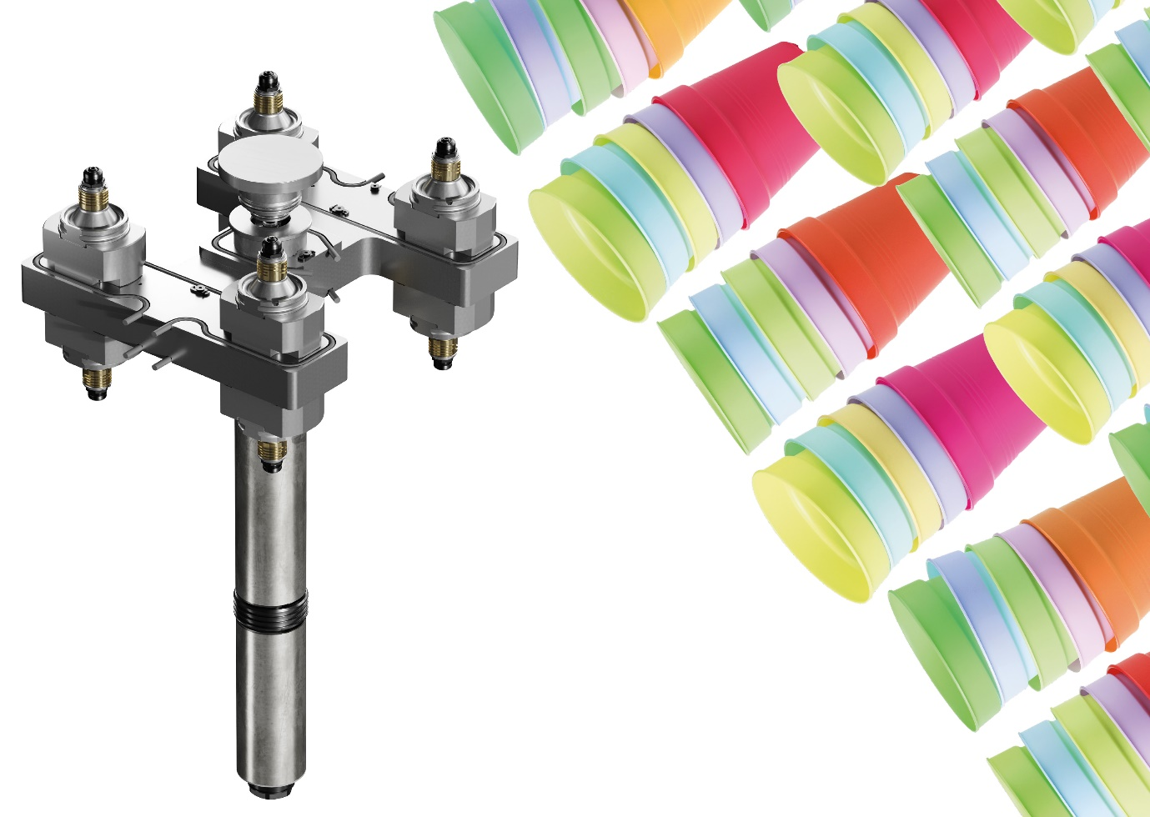
Nová řada trysek Xp od společnosti Oerlikon HRSflow umožňuje čelní montáž v kompaktních stohovacích formách. © Oerlikon HRSflow
Text a obrázek této tiskové zprávy jsou k dispozici ke stažení na internetové adrese https://www.konsens.de/hrsflow.

